ID: HU-0003 | Usuario: Gerente
Nombre de historia: Pagina_registros
Prioridad: Alta |  | Dificultad: 8
Estado: En proceso |  | Sprint: 2
Programador responsable: Sebastian Arango
Descripción:
Como Gerente quiero el diseño de la pagina registros para poder ingresar productos, quitar productos, agregar empleados, quitar empleados y revisar registro de ventas.
Criterios de validación:
*Dado que este en la pagina registros cuando visualice la sección de registro histórico entonces el sistema debe contener una tabla 4x11 con la cabecera Quien, Donde, Acción y Descripción.
*Dado que este en la pagina registros cuando visualice la sección de Agregar producto entonces el sistema debe contener una sección Crear categoría con dos campos para ingresar nombre e Id de la categoría y un botón llamado crear.
*Dado que este en la pagina registros cuando visualice la sección de Agregar producto entonces el sistema debe contener cinco campos para poder ingresar nombre producto, Id producto, cantidad, precio y descripción.
*Dado que este en la pagina registros cuando visualice la sección de Agregar producto entonces el sistema debe contener un campo que me permita seleccionar la categoría.
*Dado que este en la pagina registros cuando visualice la sección de Agregar producto entonces el sistema debe contener un campo que me permita seleccionar archivos.
*Dado que este en la pagina registros cuando visualice la sección de Agregar producto entonces el sistema debe contener un botón llamado Agregar producto.
*Dado que este en la pagina registros cuando visualice la sección de Modificar o quitar producto entonces el sistema debe contener un campo que me permita seleccionar la forma de buscar, un campo para poder ingresar lo que se quiere buscar y un botón denominado buscar.
*Dado que este en la pagina registros cuando visualice la sección de Modificar o quitar producto entonces el sistema debe contener una tabla 3x9 con la cabecera Id producto, Nombre y Categoría.
*Dado que este en la pagina registros cuando visualice la sección de Modificar o quitar producto entonces el sistema debe contener cinco campos para poder ingresar nombre producto, Id producto, cantidad, precio y descripción.
*Dado que este en la pagina registros cuando visualice la sección de Modificar o quitar producto entonces el sistema debe contener un campo que me permita seleccionar la categoría.
*Dado que este en la pagina registros cuando visualice la sección de Modificar o quitar producto entonces el sistema debe contener un campo que me permita seleccionar archivos.
*Dado que este en la pagina registros cuando visualice la sección de Modificar o quitar producto entonces el sistema debe contener dos botones llamados Modificar y Eliminar.
*Dado que este en la pagina registros cuando visualice la sección de Agregar empleado entonces el sistema debe contener cinco campos para poder ingresar nombre completo, Código, numero documento, Correo y Cel.
*Dado que este en la pagina registros cuando visualice la sección de Agregar empleado entonces el sistema debe contener dos campos que me permitan seleccionar el cargo y el tipo de documento.
*Dado que este en la pagina registros cuando visualice la sección de Agregar empleado entonces el sistema debe contener un botón llamado Agregar.
*Dado que este en la pagina registros cuando visualice la sección de Modificar empleado entonces el sistema debe contener un campo que me permita seleccionar la forma de buscar, un campo para poder ingresar lo que se quiere buscar y un botón denominado buscar.
*Dado que este en la pagina registros cuando visualice la sección de Modificar empleado entonces el sistema debe contener una tabla 3x9 con la cabecera Código, Nombre y Cargo.
*Dado que este en la pagina registros cuando visualice la sección de Modificar empleado entonces el sistema debe contener cinco campos para poder ingresar nombre completo, Código, numero documento, Correo y Cel.
*Dado que este en la pagina registros cuando visualice la sección de Modificar empleado entonces el sistema debe contener dos campos que me permitan seleccionar el cargo y el tipo de documento.
*Dado que este en la pagina registros cuando visualice la sección de Modificar empleado entonces el sistema debe contener dos botones llamados Modificar y Eliminar.
Diseño propuesto:
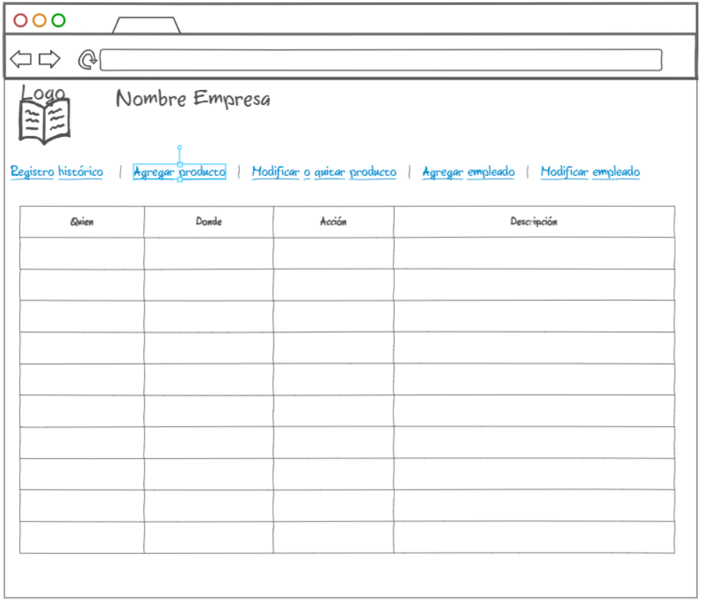
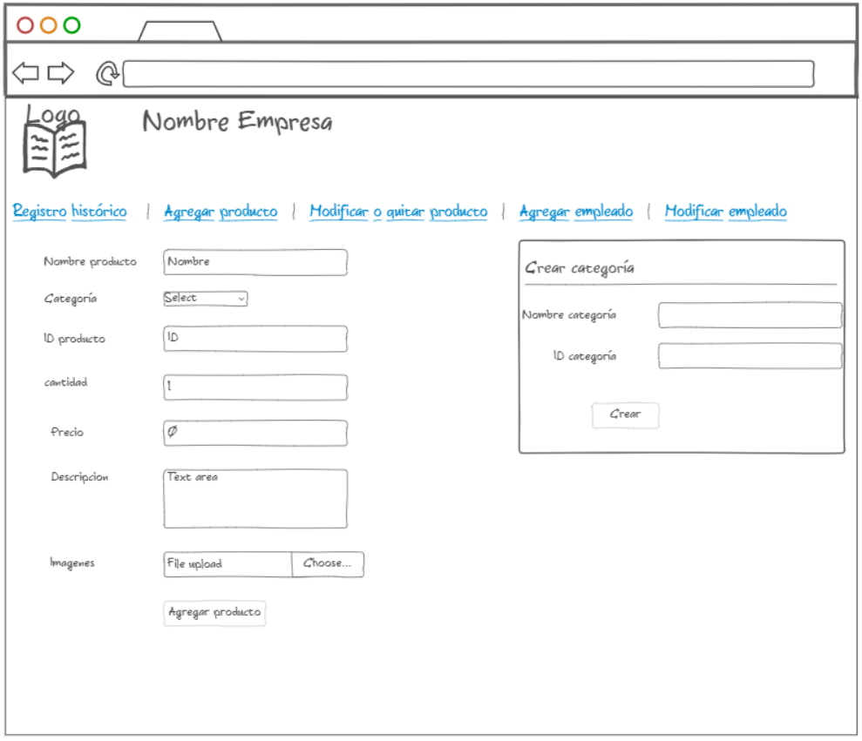
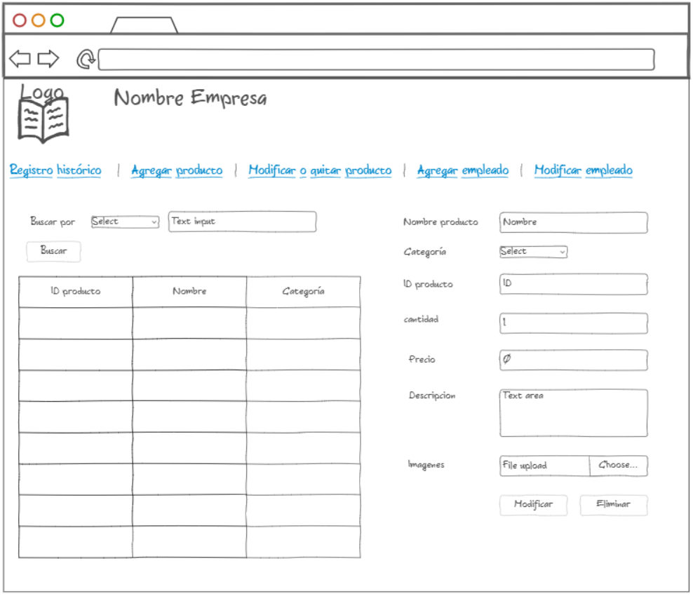
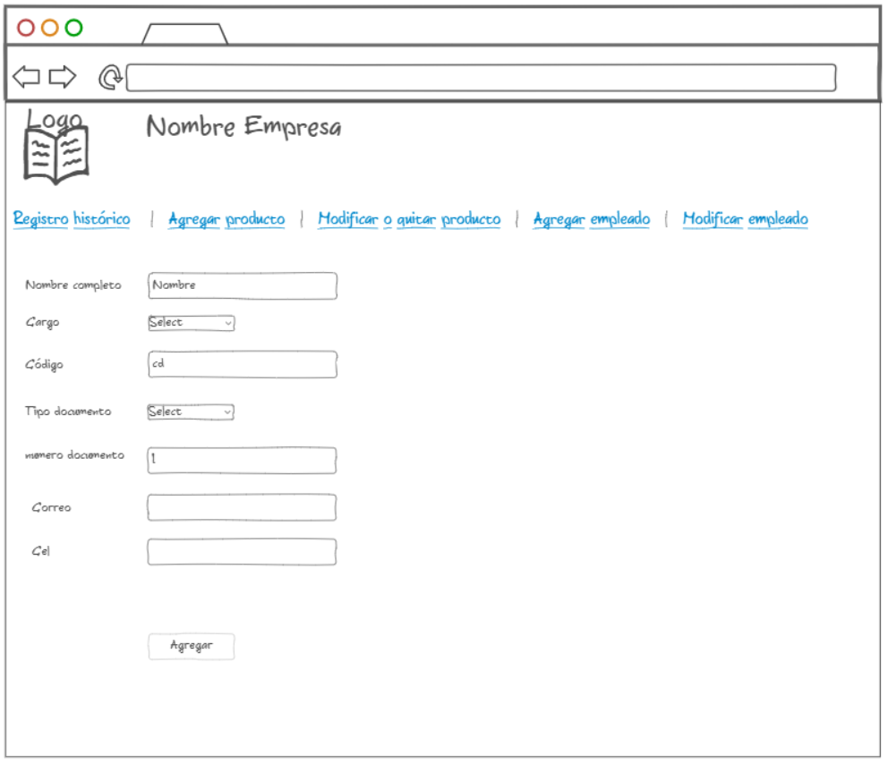
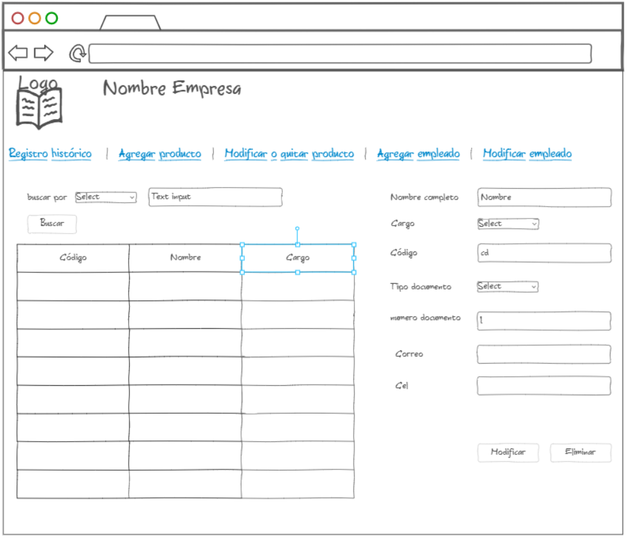
Comentario:

Tabla de valores
Usuario | Prioridad | Dificultad | Estado
Cliente | Alta + | 9 | En estudio
Vendedor | Alta | 8 | Aprobada
Bodega | Alta - | 7 | No aprobada
Gerente (root) | Media + | 6 | En proceso
 | Media | 5 | Completada
 | Media - | 4
 | Baja + | 3
 | Baja | 2
 | Baja - | 1

